**FORMATO PARA EL DESARROLLO DE COMPONENTE FORMATIVO**

|  |  |
| --- | --- |
| PROGRAMA DE FORMACIÓN | Supervisión en procesos de confección |

|  |  |  |  |
| --- | --- | --- | --- |
| COMPETENCIA | 290601222. Dirigir la confección de prendas de vestir según técnicas de supervisión y manufactura. | RESULTADOS DE APRENDIZAJE | 290601222-2. Determinar materias primas e insumos de acuerdo con la ficha técnicas y políticas de Inventarios. |

|  |  |
| --- | --- |
| NÚMERO DEL COMPONENTE FORMATIVO | 3 |
| NOMBRE DEL COMPONENTE FORMATIVO | Patronaje de prendas de vestir |
| BREVE DESCRIPCIÓN |  |
| PALABRAS CLAVE |  |

|  |  |
| --- | --- |
| ÁREA OCUPACIONAL | 9 - PROCESAMIENTO, FABRICACIÓN Y ENSAMBLE |
| IDIOMA | Español |

1. **INTRODUCCIÓN**
2. **DESARROLLO DE CONTENIDOS:**

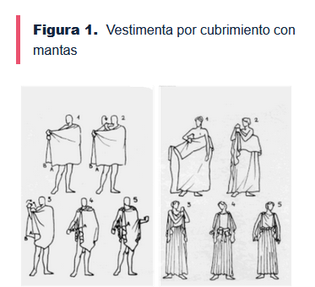

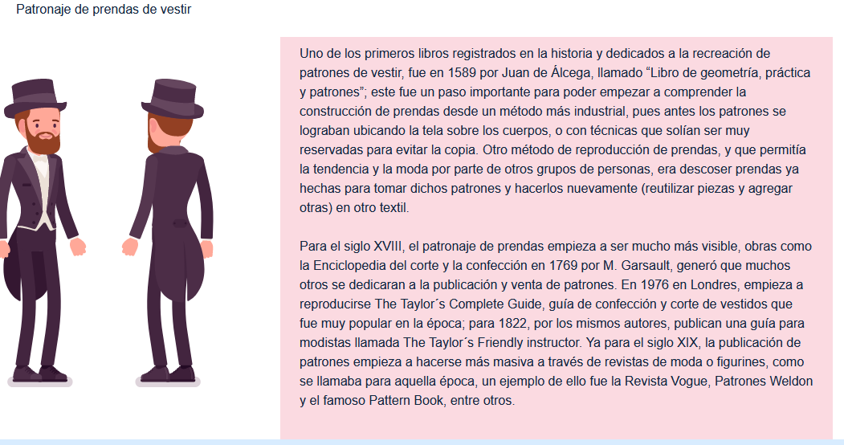

2. Tipos de patronaje y escalado

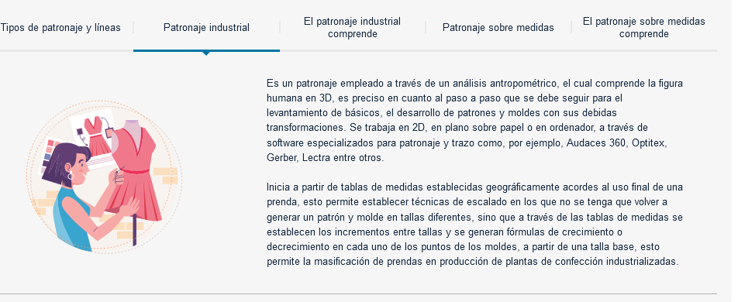

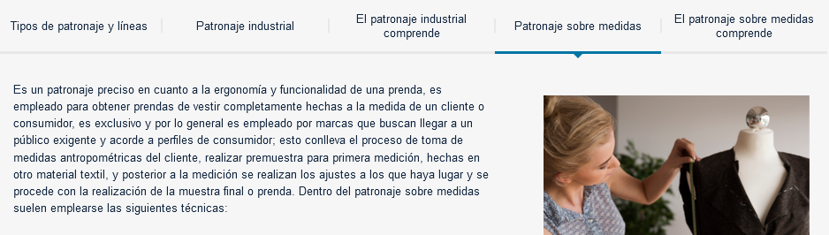



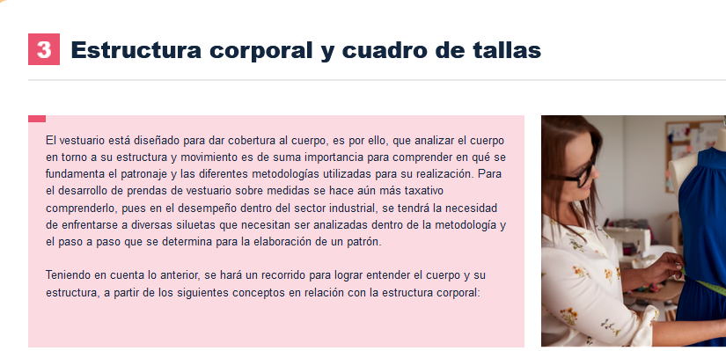

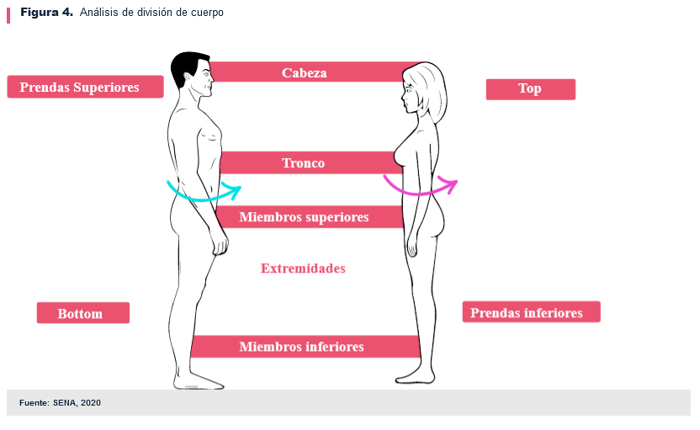

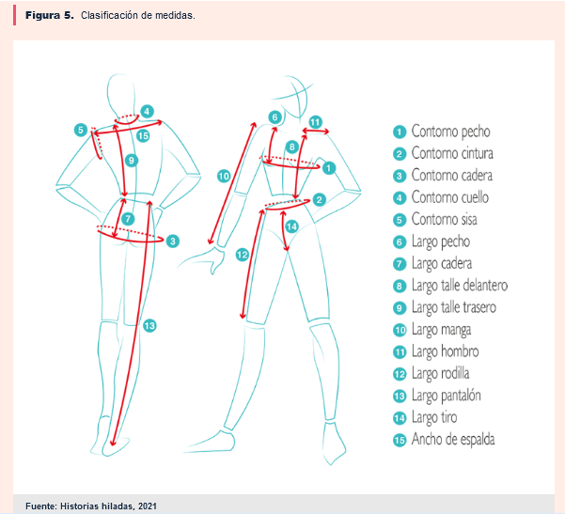

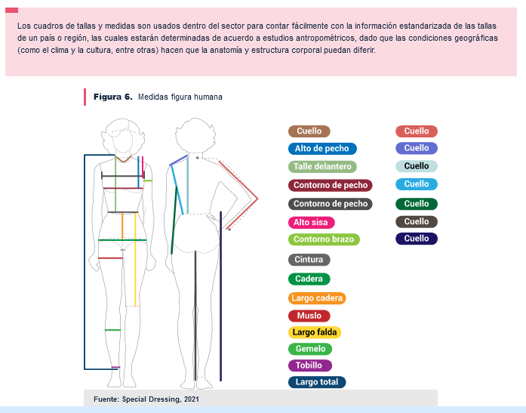

4. Introducción al escalado

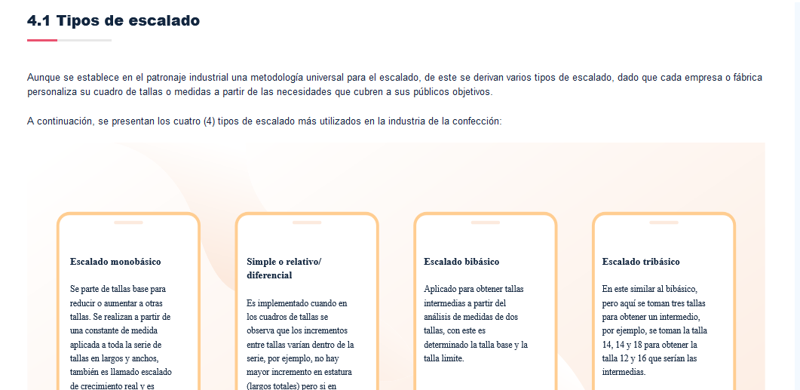

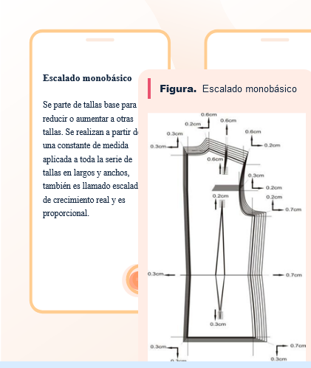

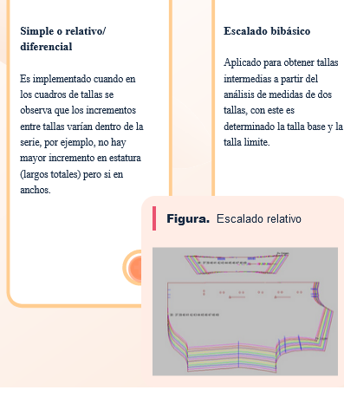

**5. Patronaje femenino**

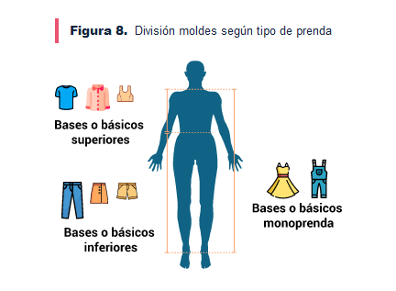

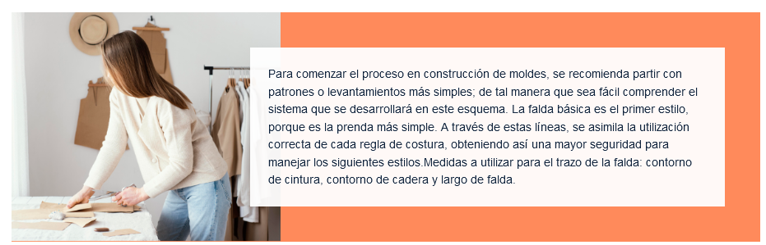

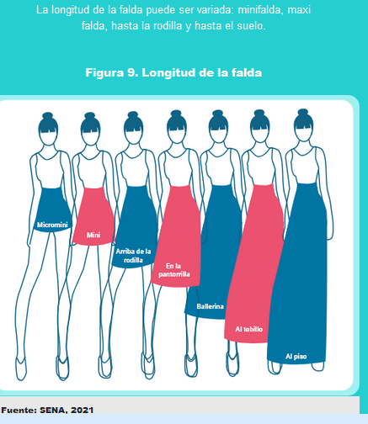

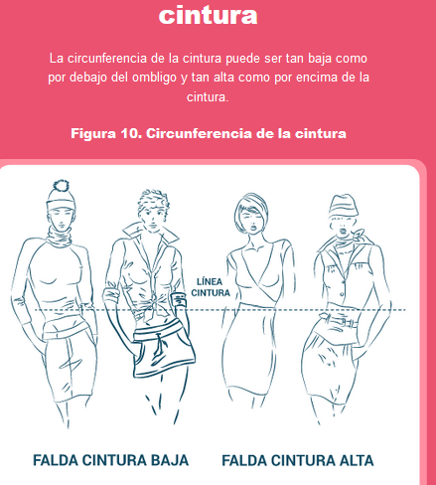

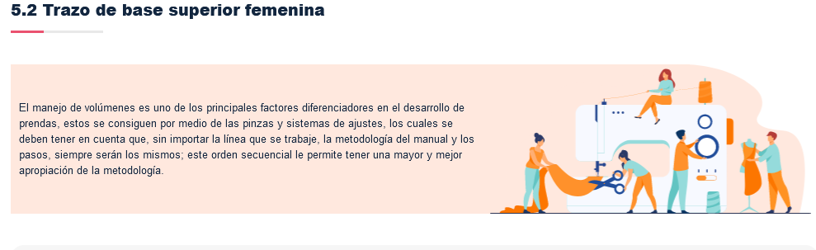

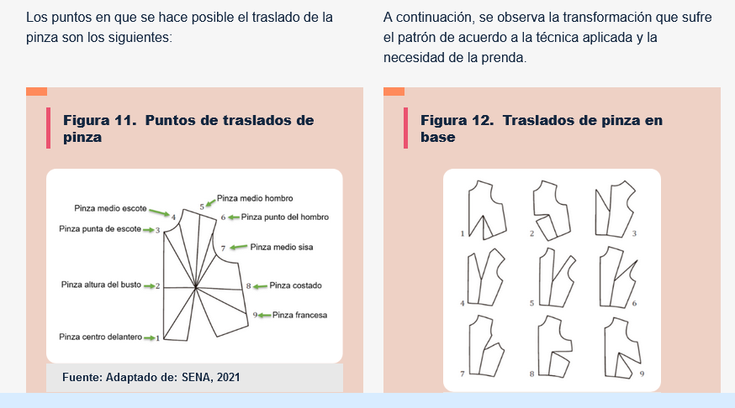

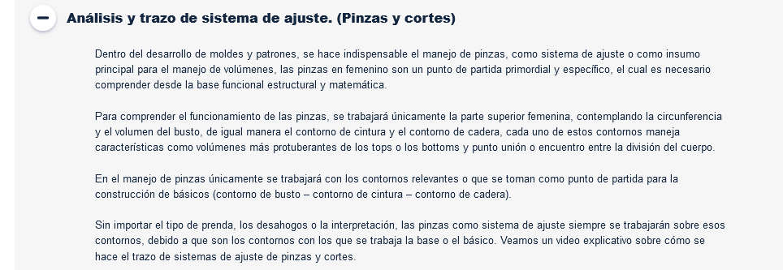

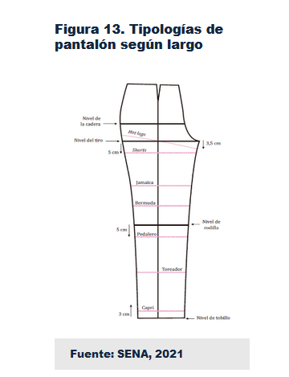

**6. Patronaje masculino**

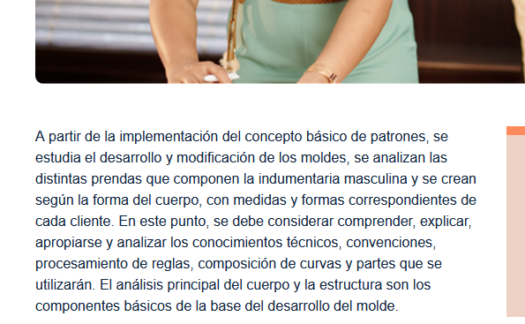

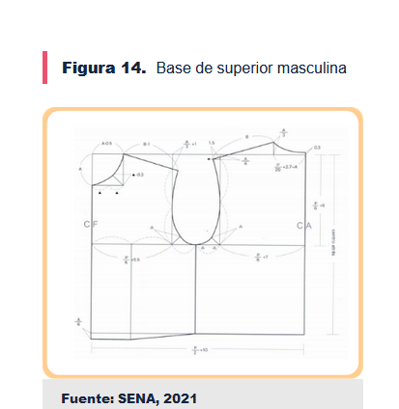

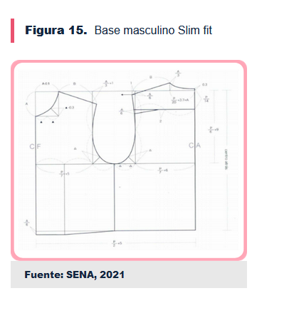

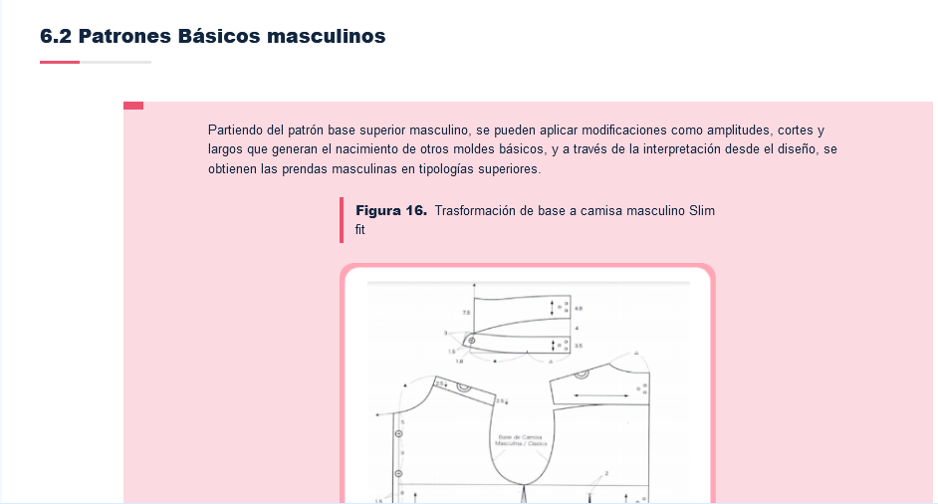

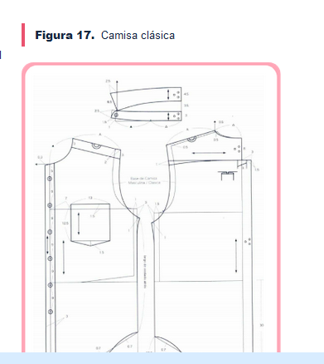

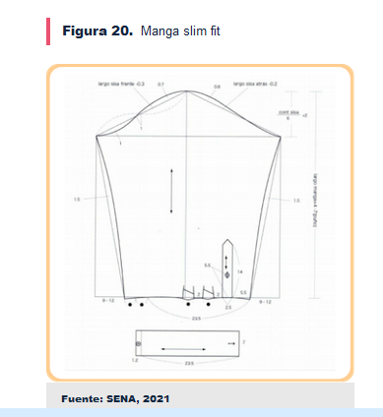

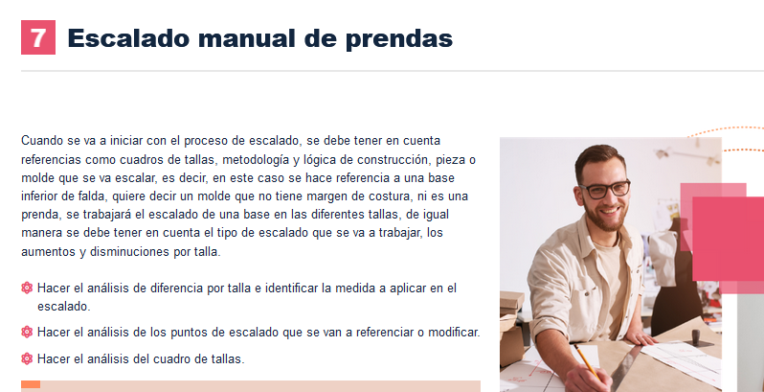

----------

3 DE MAYO DE 2024 SOLICITUD DE REVISIÓN ENLACES

2Tipos de patronaje y escalado

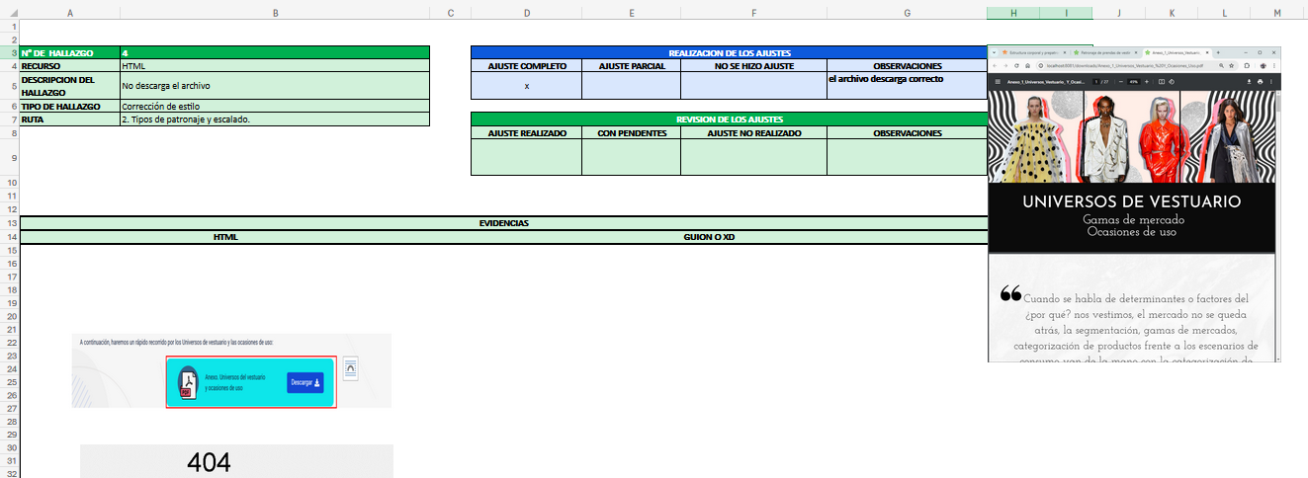}

3.1 Análisis y clasificación de las medidas

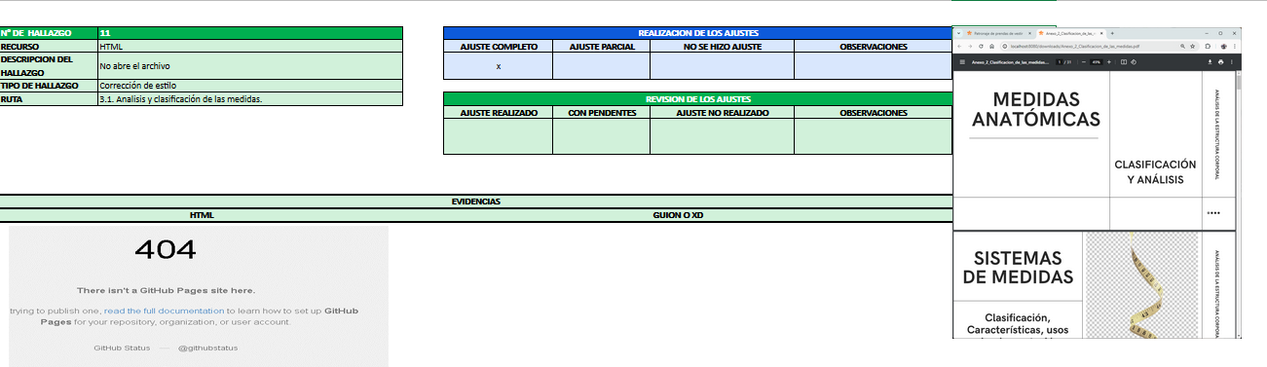

3.2 Análisis de medidas y cuadros de tallas

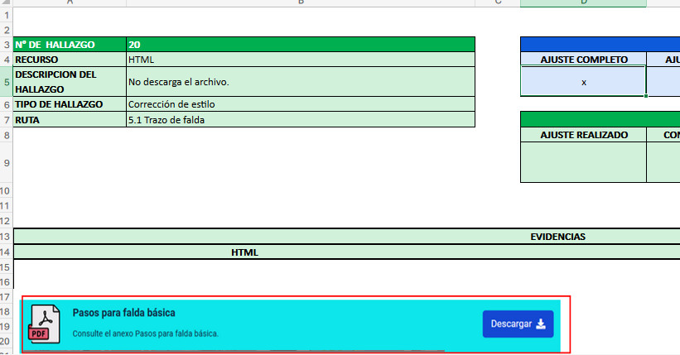

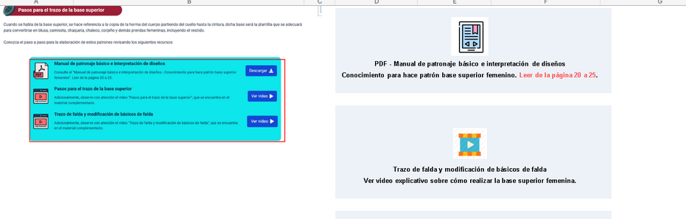

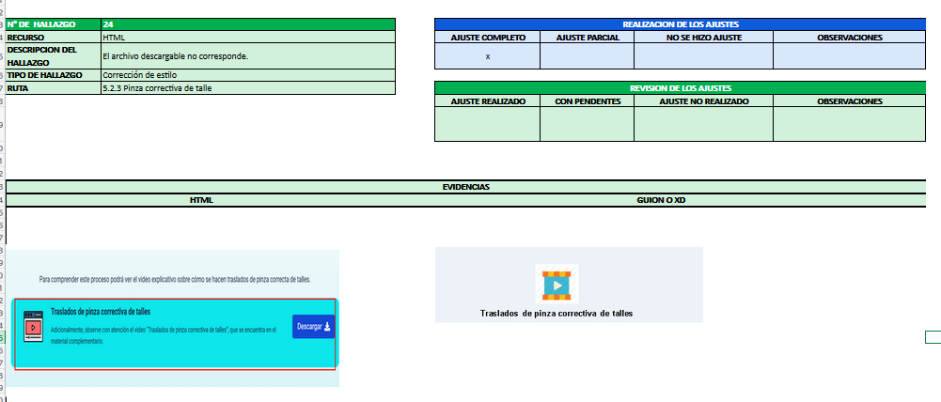

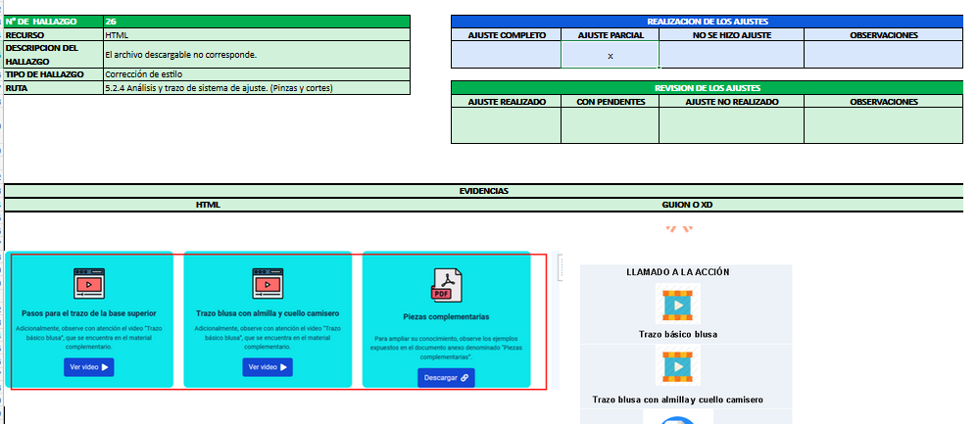

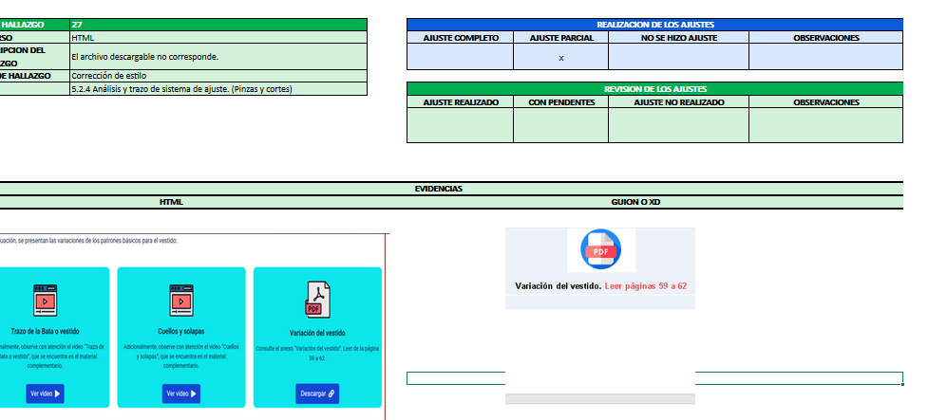

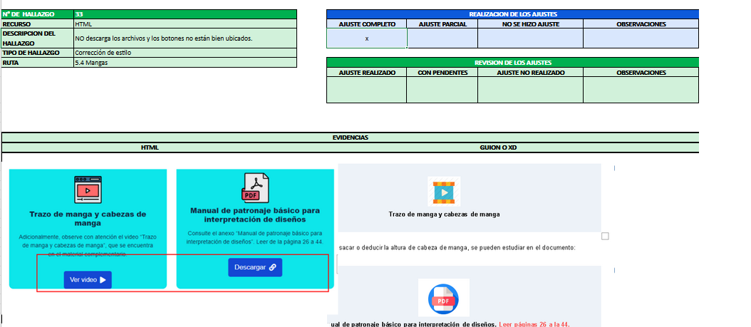

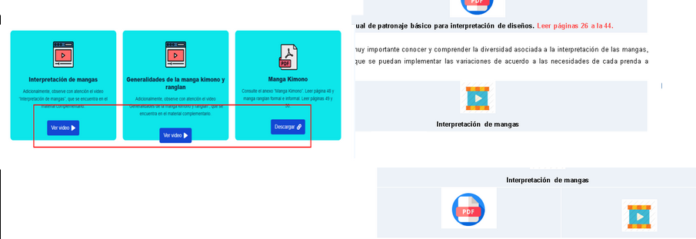

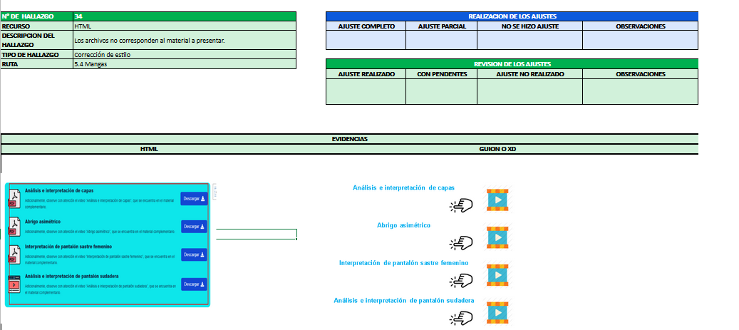

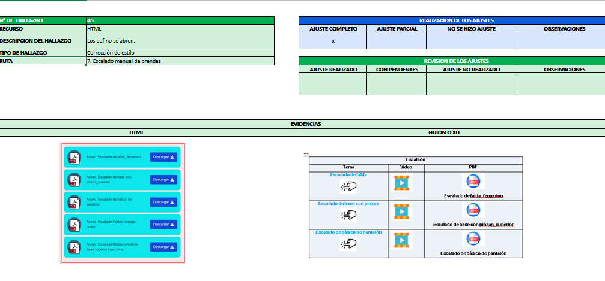

C**ONTROL DE CAMBIOS**

|  |  |  |  |  |  |
| --- | --- | --- | --- | --- | --- |
|  | Nombre | Cargo | Dependencia | Fecha | Razón del Cambio |
| Autor (es) | Sandra Paola Morales Paez | Evaluador Instruccional | Regional Santander Centro Agroturístico | 5 de marzo de 2024 | Adecuaciones a 2024 |
| Claudia Johanna Gómez Pérez | Líder Línea Santander |